**Temperatuur verlagen**

#### Koelen

*Koelen* De adviestemperatuur van een koelkast is *4 tot 7 oC.*

Onderin de koelkast is het koeler, omdat koude lucht zakt. De koelste zones bevinden zich aan de achterwand en boven de groenten- en fruitladen.

De koelzone boven de groentenladen moet dus gebruikt worden voor levensmiddelen die makkelijk bederven, bijvoorbeeld vlees.

De minst koele zone bevindt zich helemaal boven tegen de deur.

Voor tropische producten is de koelkast temperatuur te koud.

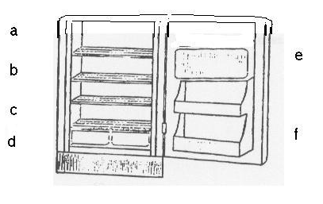Bij een bedrijf of grootkeuken (van bijvoorbeeld een verzorgings  
huis) moet de koelkast elke week worden schoongemaakt. Sodawater is hiervoor heel geschikt, omdat het ontsmet.

\**Koelkast met koelzones*

**Vriezen en diepvriezen**

Bij een temperatuur van –10 oC ligt de werking van m.o.’s stil.

*Diepvriezen* Bij diepvriezen worden de producten tot in de kern   
*afgekoeld tot –18 oC*.

Met deze bewaarmethode behouden verse levensmiddelen (fruit, groenten, vlees, vis) bijna al hun voedingswaarde.

1. a. Ga na hoe vaak en met welk middel de koelkast bij jou thuis wordt schoongemaakt.  
     
   ………………………………………………………………  
     
   b. Voldoet dit aan de hygiëne norm voor bedrijven?  
     
   ………………………………………………………………  
   c**.** Waarom wordt soda gebruikt om de koelkast schoon te maken?  
     
   ……………………………………………………………..
2. 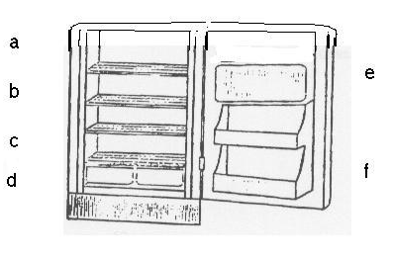Plaats de levensmiddelen in de juiste koelzone van de koelkast: boter, eieren, dicht pak melk, open pak melk, restje maaltijd, sla, vlees en vis.

**Vocht onttrekken**

Vocht is een van de levensvoorwaarden voor m.o. Zij hebben vocht nodig als bouwstof en als transportmiddel van voedingsstoffen en afvalstoffen.  
Door vocht te ontrekken krijgen m.o. minder kans zich te ontwikkelen. Dit gebeurt bij drogen, of bij het toevoegen van zout of suiker. Zout en suiker werken als een spons, zij trekken het vocht aan, zodat het niet beschikbaar is voor de m.o.

#### Drogen

*Drogen* Gedroogde levensmiddelen bevatten *maximaal 10 % vocht*. Als er geen water is kunnen m.o. geen voedsel opnemen. Een aantal m.o. gaat dood, terwijl de rest endosporen vormt. Als er weer water bij de sporen komt, groeien ze weer uit tot m.o. die zich kunnen voortplanten. Het product kan weer bederven.

Gedroogde producten zijn minstens één jaar houdbaar, mits droog bewaard.

Kleur, geur en smaak gaan door drogen verloren.

Voorbeelden van producten zijn: spaghetti, beschuit, rozijnen, kruiden.

MC900305041[1] * *Droge spaghetti*

#### Pekelen

*32 Pekelen* Door *zout toe te voegen* aan levensmiddelen, wordt water uit de m.o. ontrokken (dit heet osmose). Hierdoor drogen de m.o. en kunnen niet meer verder leven. Er blijven wel endosporen achter.

Ingezouten producten zijn ongeveer een half jaar te bewaren.

Met name vis en vlees worden ingezouten.

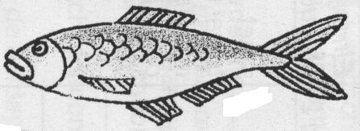 *\*Zoute haring*

*Natrium* Teveel *keukenzout* (natriumchloride- NaCl) is ongezond. Het kan hart- en vaatziekten veroorzaken, doordat het de bloeddruk verhoogt.

**Konfijten**

De manier waarop konfijten werkt is te vergelijken met pekelen

*Konfijten* Door minstens *60 % suiker toe te voegen* aan levensmiddelen, wordt water uit de m.o. ontrokken. Zij drogen uit en gaan dood. Wel blijven er endosporen achter.

Door toevoeging van suiker krijgen de levensmiddelen ook een zoete aangename smaak.

De houdbaarheid van gekonfijte levensmiddelen is minstens 1 jaar, zij moeten dan wel droog bewaard worden.

Voorbeelden van producten zijn: sucade en kersen voor op de kerstkrans, jam.

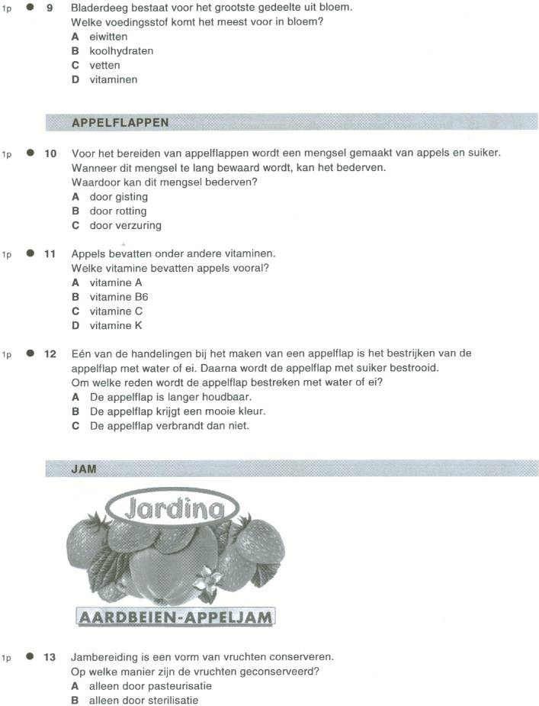

*\*Jam*

1. a. Ga na hoe vaak en met welk middel de koelkast bij jou thuis wordt schoongemaakt.  
     
   ………………………………………………………………  
     
   b. Voldoet dit aan de hygiëne norm voor bedrijven?  
     
   ………………………………………………………………  
   c**.** Waarom wordt soda gebruikt om de koelkast schoon te maken?  
     
   ……………………………………………………………..
2. Plaats de levensmiddelen in de juiste koelzone van de koelkast: boter, eieren, dicht pak melk, open pak melk, restje maaltijd, sla, vlees en vis.
3. Wat is het nadeel voor de gezondheid wanneer je veel gezouten producten eet?  
     
   ………………………………………………………………………
4. Hoe komt het dat je suiker en zout (bijna) onbeperkt lang kunt bewaren?   
     
   …………………………………………………………………….  
     
   …………………………………………………………………….
5. Hoe moet een pak spaghetti worden bewaard om te zorgen dat het niet bederft?  
     
   ………………………………………………………………………
6. Jam is bij vele mensen een populair broodbeleg.  
   a. Waardoor bederft jam niet zo snel?  
     
   ………………………………………………………………………  
     
   ………………………………………………………………………  
     
   ………………………………………………………………………  
     
   b. Waarom gebruikt men tegenwoordig graag halva-jam, waar de helft   
    minder suiker in zit?  
     
   ………………………………………………………………………  
     
   ………………………………………………………………………

**Vacumeren**

De meeste m.o. hebben zuurstof nodig om te kunnen leven.

*Vacumeren* Bij vacumeren wordt de *lucht rondom het levensmiddel weggehaald het weg te zuigen en luchtdicht af te sluiten.*

Vacumeren kan bijna met alle levensmiddelen gedaan worden. Dit luchtdicht verpakken wordt altijd gecombineerd met andere conserveringsmethoden, waardoor de houdbaarheid langer wordt.

Geur en smaak blijven door vacumeren beter bewaard.

Producten die vacuüm worden verpakt zijn bijvoorbeeld kaas en koffie.

Een verpakking is belangrijk voor het behoud van de atmosfeer. De houdbaarheid geldt voor een “ongeopende” verpakking.

Is de verpakking open, dan kunnen er (via de lucht of materialen) weer nieuwe m.o. in het product komen die voor bederf zorgen.

1. Noteer twee voorbeelden van levensmiddelen die vacuüm verpakt zijn.  
     
   ………………………………………………………………………  
     
   ………………………………………………………………………